**《微信小程序综合实践》实验报告三**

**网页基础—— JavaScript**

**姓名___ 俞仲炜 专 业 混合**

**学号 3220104929 联系方式 zhongweiy@zju.edu.cn**

## 一、实验目的

1. 通过本次实验掌握 JavaScript 的基础知识，能使用 JavaScript 编写程序，进行程序设计；

2. 掌握 JavaScript 和DOM 及 BOM 网页技术，了解 JavaScript 与网页和浏览器交互的方式，能通过 JavaScript 操作网页弹窗和修改网页元素；

3. 通过实践掌握 JavaScript 在网页设计中的常见应用之一——表单校验：对表单输入值合法性进行相应的校验，并能够输出提示信息；

4. 学会响应式网页设计，通过学习掌握 JavaScript 事件，通过编写事件处理函数对用户的点击、悬浮等事件进行处理，使静态网页能够对用户事件进行响应；

5. 能够编写响应式的 JavaScript 组件模块，通过对 HTML、CSS、JavaScript 的综合运用，编写一个能够独立完成复杂功能的模块；

## 二、实验内容及要求

**准备工作：为了方便后续的学习和实践，建议同学们自带电脑，在自己电脑上进行实验内容，并完成实验报告。本次实验为基础内容，认真完成本次实验内容即可掌握开发微信小程序的基本工具使用。**

1. **实验内容**
2. 学习 JavaScript 的相关基础语法，掌握变量类型、变量声明等的语法格式；
3. 学习 JavaScript 编写条件、判断、循环语句的方式，能熟练写出相应语句；
4. 学习 JavaScript 操作 HTML 界面的方式—— DOM 的相关知识；
5. 学习 JavaScript 操作浏览器窗口的方式 —— BOM 的相关知识；
6. 使用 JavaScript 完成表单校验的学习和编写；
7. 综合使用 JavaScript 结合 BOM 和 DOM 对页面进行修改；
8. 学习 JavaScript 进行组件化开发，一步一步完成独立的组件；
9. **实验步骤（仔细阅读，按照步骤完成实验）**
10. **通过学习 JavaScript 语法，循序渐进的学习JavaScript**
    1. 打开 <https://www.w3school.com.cn/js/index.asp> 学习JavaScript 基础语法；

JavaScript语法繁多，实际上我们遇到的80%的问题只需要20%的知识就能够解决了，主要学习的内容包括：

* js中的主要数据类型；
* js变量的申明及如何赋值；
* js中的运算符；
* 函数；
* 数字日期字符串；
* 选择循环及判断语句的写法等；
  1. 打开<https://www.w3school.com.cn/js/js_htmldom.asp>学习JavaScript HTML DOM，掌握如何通过 JavaScript 访问和改变 HTML 文档的元素和属性；
  2. 打开<https://www.w3school.com.cn/js/js_window.asp>学习JavaScript Browser BOM，掌握如何通过 JavaScript 使用浏览器与用户对话

1. **综合运用JavaScript实现对网页内容的修改**
2. 新建一个 index.html 测试文件，写好文件的基本框架，并添加一个 *<h1>标题</h1>* 标签作为标题；
3. 在测试文件目录下创建一个名为 scripts 的文件夹，然后在其中创建一个名为 main.js 的文件；
4. 在index.html 文件中，</body> 标签后添加以下代码：

<script src=”scripts/main.js”></script>

1. 打开 main.js 文件，在其中添加如下内容:

let myHeading = document.querySelector(‘h1’);

myHeading.textContent = ‘Hello world!’;

1. 最后分别将两个文件保存后预览，用浏览器打开 index.html，可以预览到 index.html 已显示了标题，为标题和背景添加样式之后，效果如下所示：（注：样式请自行修改成自己想要的样子）
2. **通过 JavaScript 完成对表单的校验功能**
   1. 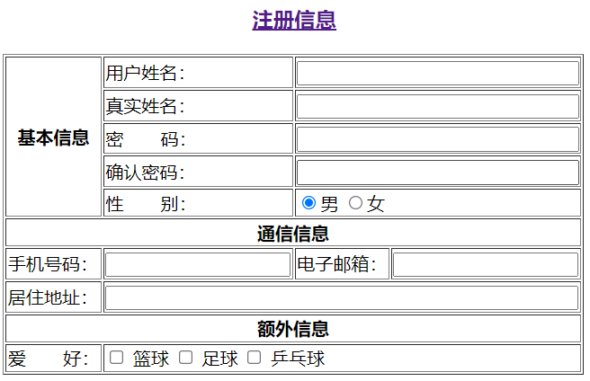上次作业的表单如下图所示：
   2. 现有新要求如下：

* （选做）尝试使用弹性布局（流动布局）使得输入框左边的描述汉字也能够左右对齐；
* 使用 JavaScript 逻辑对表单的输入项进行校验，如：
  + 密码和确认密码必须一致；
  + 手机号码必须为11位数字；
  + 邮箱必须是 xxxxxxx@xxx 的形式等；

如果有不满足要求的情况下进行提交，则浏览器弹框警告错误原因，并提示用户重新输入。

1. **使用js完成简单的动态网页效果**
2. 新建一个 index.html 文件，在该文件 body 中引入一张图片；
3. 为图片添加内联样式，设置定位方式为绝对定位，宽度设为 200px，高度也设为 200px；
4. 通过设置图片的定位的 left 和 top 属性，为图片显示位置指定一个初始值；
5. 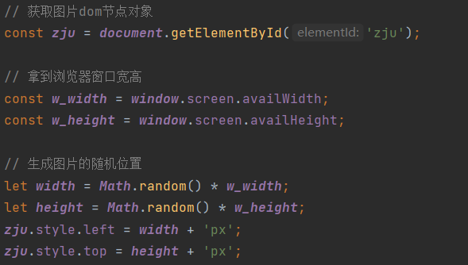通过JavaScript 使用随机函数为图片设置初始值，每次刷新应看到位置都不同，可参考如下代码：
6. 通过使用 setInterval 函数使得图片能够每秒改变一次位置；
7. 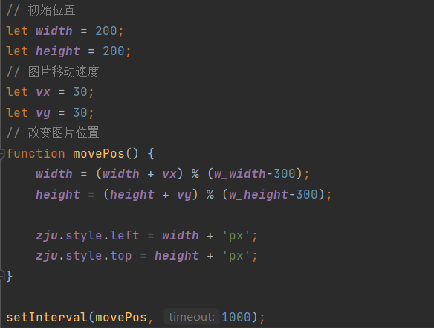通过使用 setInterval 函数使得图片能够在浏览器窗口中自由漂浮，可以参考以下代码：
8. **使用 JavaScript 完成一个猜数字游戏编写**

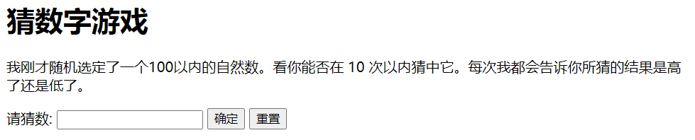最终完成的效果如下图所示：

我们希望它能实现这样的功能：

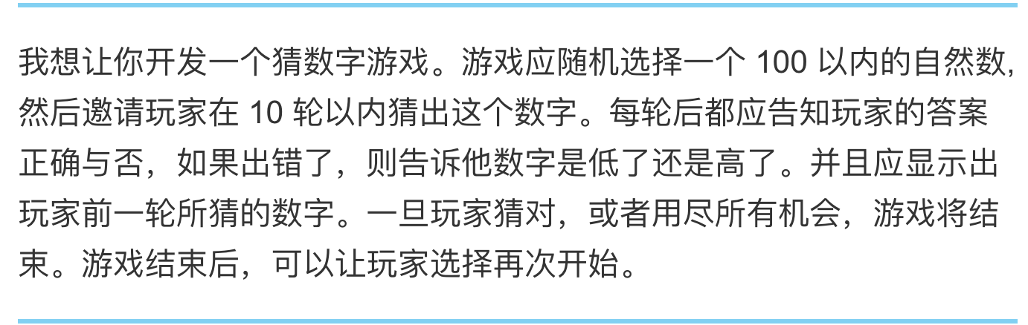

我们现在一步一步来开始：

1. 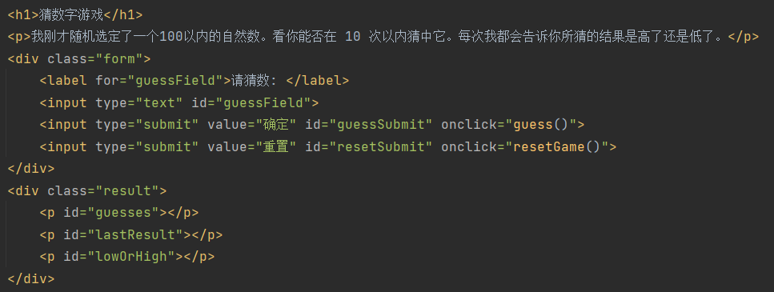首先，我们需要有猜数字游戏的界面，于是我们编好相应的 html 代码（可以参考下方的代码）
2. 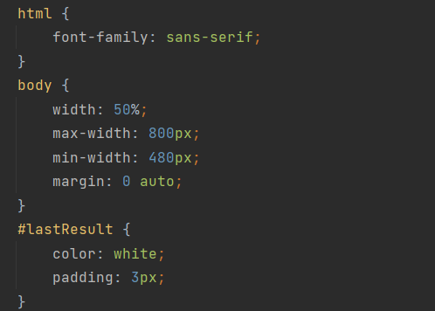为了让游戏界面显得更加美观，我们编写 css 为它添加一些样式（下面的样式修改了字体并实现了居中显示，你可以添加背景色等其他效果）
3. 为了完成猜数字游戏的功能，我们简单梳理一下代码编写时需要注意的逻辑：
   * 首先生成一个随机数字；
   * 得到用户输入数字并与初始随机数比较大小；
   * 用户得到比较结果反馈，同时输入框重置以便于用户再次输入；

处理理清代码逻辑之后，我们再代码编写过程中还需要注意一些其他的细节：

* 为了用户友好，我们应该保存并显示每次用户的输入记录；
* 用户每次输入结果都应该显示出来作为提示；
* 若10次都没有猜中，应重置游戏让用户重新开始；

1. 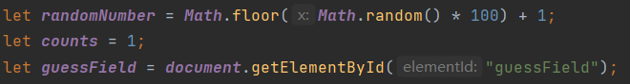我们按照步骤依次进行，先生成随机数，并获得输入框dom节点，拿到用户输入：
2. 为输入框绑定一个事件，使得我们每次点确定就能拿到用户输入与随机数判断大小：



1. 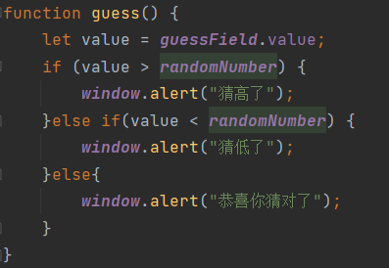编写判断用户输入与随机数大小判断的函数：
2. 对提示信息显示方式进行修改，将浏览器弹窗改为在页面上的提示：

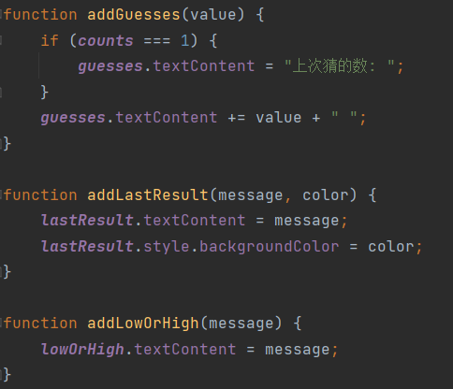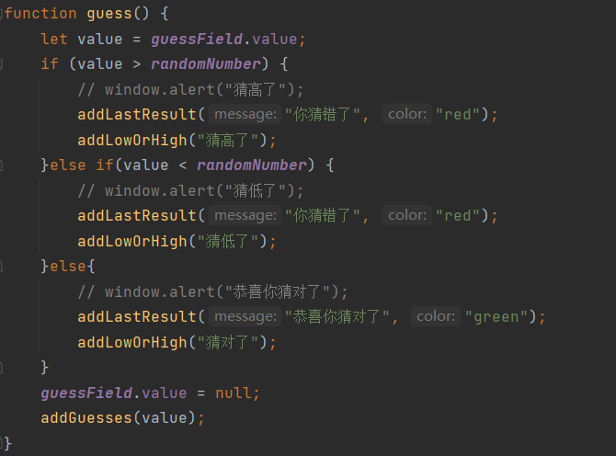

1. 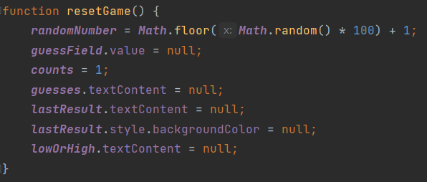修改完善代码，游戏应该在结束后能够重置，编写重置函数并在相应的位置调用：
2. 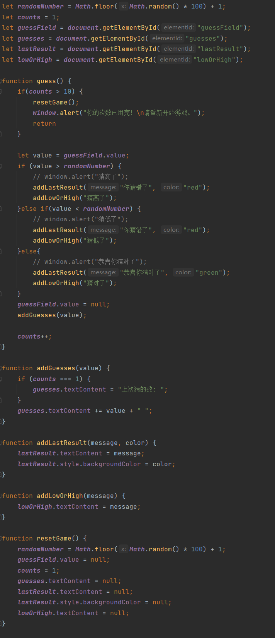完整的示例代码参考如下：
3. 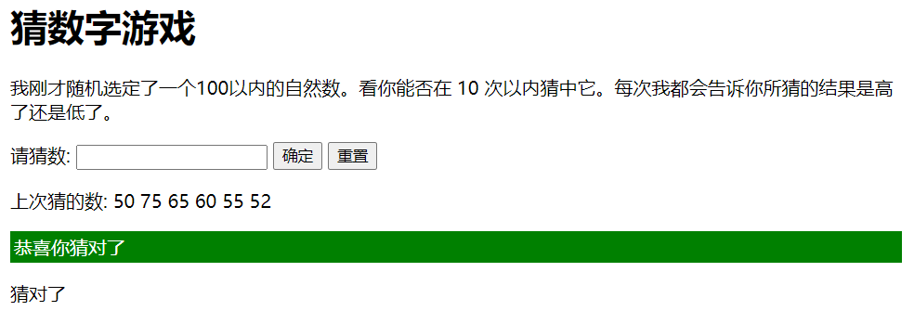进行测试并查看效果，游戏胜利的结果应该如下图所示：

**作业上交内容与事项：**

1．实验报告文档：按照要求完成实验并将关键步骤实验结果进行截图记录。注意文档工整；

2．程序代码：如果有程序代码或其他相关材料，可汇总压缩所有文件并上传压缩包。注意文件命名；

**本期实验作业上期限：**

请在实验设置的截止日期内提交实验报告，若逾期提交，成绩会适当被打折。

**本次作业上交内容：**

* 实验报告文档(.docx)
* 程序代码压缩文档(.zip)

## 三、实验感受及记录

* 1. **实验感受（本次实验遇到的问题、主要收获等内容）**

本次实验整体还算顺利，只有遇到了些小问题，搞了很久也没能解决。比如步骤三的左右对齐，步骤四刚加载进去图片不会自动开始移动，步骤五的js文件有个变量名打错了，都浪费了很多时间去解决。不过这也算是学习过程中必然得付出的吧，毕竟现在还不是很熟练，也算增长经验教训了。有些问题自己真的解决不了最后去找了助教，助教也很耐心地解答了，感觉收获满满。

* 1. **实验记录（实验过程中关键步骤截图记录及文字描述）**
  2. 认真完成实验步骤1，回答以下问题：
     1. js 中主要有哪几种数据类型？
        1. 数值（number）：整数或者浮点数
        2. 字符串（string）：一串表示文本值的字符序列
        3. 布尔值（boolean）：true 或 false
        4. 空值（null）：表示一个空对象指针
        5. 未定义（undefined）：表示未定义的值
        6. Symbol：唯一且不可变的值
        7. 对象（object）：无序键值对的集合，或者是无序属性的集合
        8. 数组（array）：按顺序排列的值的列表，也是对象的一种特殊形式
     2. js 变量可以声明为哪几种形式，有什么区别？

在JavaScript中，变量可以声明为三种形式：var、let和const。

var声明的变量作用域是函数作用域（Function Scope），不受块级作用域（Block Scope）的影响。在同一个函数内部，无论声明多少次都只会被视为一次声明，并且会进行变量提升（hoisting）。即变量会被提升至函数顶部进行声明，但赋值操作仍然在原来的位置。var声明的变量可以被重新赋值，并且如果没有初始化，会被默认赋值为 undefined。

let声明的变量只在当前代码块中有效，不受函数作用域的影响。在同一个块级作用域内，不能重复声明同一个变量。let 声明的变量可以被重新赋值。

const声明的变量不能重新赋值，一旦声明就不能改变其值。

在同一个块级作用域内，不能重复声明同一个常量。const声明的变量必须在声明时进行初始化，否则会报错。

使用let和const可以更好地避免变量污染和误操作，并且符合更严格的编程规范。同时，let和const的性能也比var更好。

* + 1. js 中如何判断「相等」和「不相等」？
       1. 「相等」：“===”用于判断两者是否完全相等
       2. 「不相等」：“!==”用于判断两者是否不一样
    2. js 中的 ‘+’ 运算符有什么特殊的地方？

JavaScript 中‘+’的功能不仅仅局限于数学运算。

* + - 1. 数字相加：‘+’ 运算符可以用于对数字进行相加操作。
      2. 字符串拼接：‘+’运算符还可以用于将字符串进行拼接操作。如果其中一个操作数是字符串类型，那么它会将另一个操作数转换为字符串，然后进行拼接。
      3. 字符串和其他类型的隐式转换：当‘+’运算符的操作数中包含字符串和其他类型（如数字、布尔值等）时，JavaScript 会进行隐式类型转换。它会将其他类型的值转换为字符串，然后进行拼接。
      4. 数组拼接：‘+’ 运算符可以用于将两个数组进行拼接操作，生成一个新的数组。需要注意的是，数组拼接的结果是将两个数组的元素转换为字符串后进行拼接，而不是将两个数组合并成一个新的数组。
  1. 认真完成实验步骤1，回答以下问题：

1. JavaScript 中获取一个真实的节点有哪些办法？
   1. 通过 ID 获取节点：可以使用 ‘getElementById’ 方法通过节点的 ID 属性来获取节点。这个方法会返回具有指定 ID 的节点，如果找不到匹配的节点，则返回 ‘null’。
   2. 通过类名获取节点：可以使用 ‘getElementsByClassName’ 方法通过节点的类名来获取节点。这个方法会返回一个 HTMLCollection 对象，其中包含具有指定类名的所有节点。
   3. 通过标签名获取节点：可以使用 ‘getElementsByTagName’ 方法通过节点的标签名来获取节点。这个方法会返回一个 HTMLCollection 对象，其中包含具有指定标签名的所有节点。
   4. 通过选择器获取节点：可以使用 ‘querySelector’ 或 ‘querySelectorAll’ 方法通过 CSS 选择器来获取节点。’querySelector’ 方法返回匹配选择器的第一个节点，而 ‘querySelectorAll’ 方法返回一个 NodeList 对象，其中包含所有匹配选择器的节点。
   5. 通过父节点获取子节点：如果已经获取到一个父节点，可以使用 ‘childNodes’、’children’、’firstChild’、’lastChild’ 等属性来获取其子节点。
2. 获取到一个节点（假设该节点名字为 node）后想将它的背景色改为 “blue”，应该通过什么 js 语句实现？

node.style.backgroundColor = "blue";

* 1. 认真完成实验步骤1，回答以下问题：

1. JavaScript 中控制浏览器弹窗有几种形式，各是什么？
   1. ‘alert’：’alert’ 是最简单的浏览器弹窗形式之一。它会在浏览器中显示一个包含文本消息和一个确认按钮的对话框。使用 ‘alert’ 可以向用户显示一条简单的信息，但无法定制对话框的外观或按钮行为。
   2. ‘confirm’：’confirm’ 用于显示一个包含文本消息、确认按钮和取消按钮的对话框。用户可以通过点击确认按钮或取消按钮来做出选择。’confirm’ 返回一个布尔值，表示用户是否点击了确认按钮。
   3. ‘prompt’：’prompt’ 用于显示一个包含文本消息、输入框、确认按钮和取消按钮的对话框。用户可以在输入框中输入文本，并通过点击确认按钮或取消按钮来做出选择。’prompt’ 返回一个字符串，表示用户输入的文本，或者返回 ‘null’，表示用户点击了取消按钮。
2. 他们的区别是什么，如何使弹出的信息换行显示？

区别：

* 1. ‘alert’ 用于显示一个简单的消息框，只包含文本消息和一个确认按钮。无法定制对话框的外观或按钮行为。无法换行显示消息文本。
  2. ‘confirm’ 用于显示一个包含文本消息、确认按钮和取消按钮的对话框。用户可以点击确认按钮或取消按钮来做出选择。返回一个布尔值，表示用户是否点击了确认按钮。无法换行显示消息文本。
  3. ‘prompt’ 用于显示一个包含文本消息、输入框、确认按钮和取消按钮的对话框。用户可以在输入框中输入文本，并点击确认按钮或取消按钮来做出选择。返回一个字符串，表示用户输入的文本，或者返回 ‘null’，表示用户点击了取消按钮。无法换行显示消息文本。

换行：可以在文本中使用换行符 ‘\n’ 或者 ‘<br/>’

* 1. 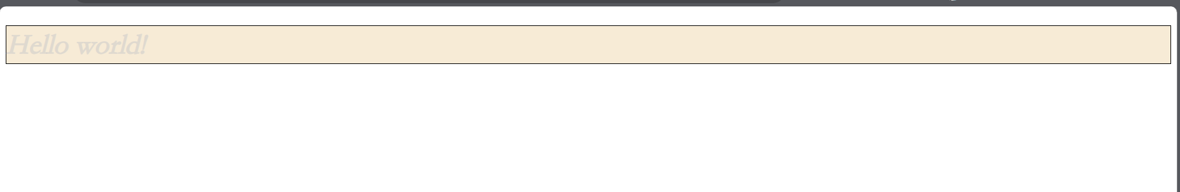完成实验步骤2，在下方附上页面截图并提交相关的代码文件。
  2. 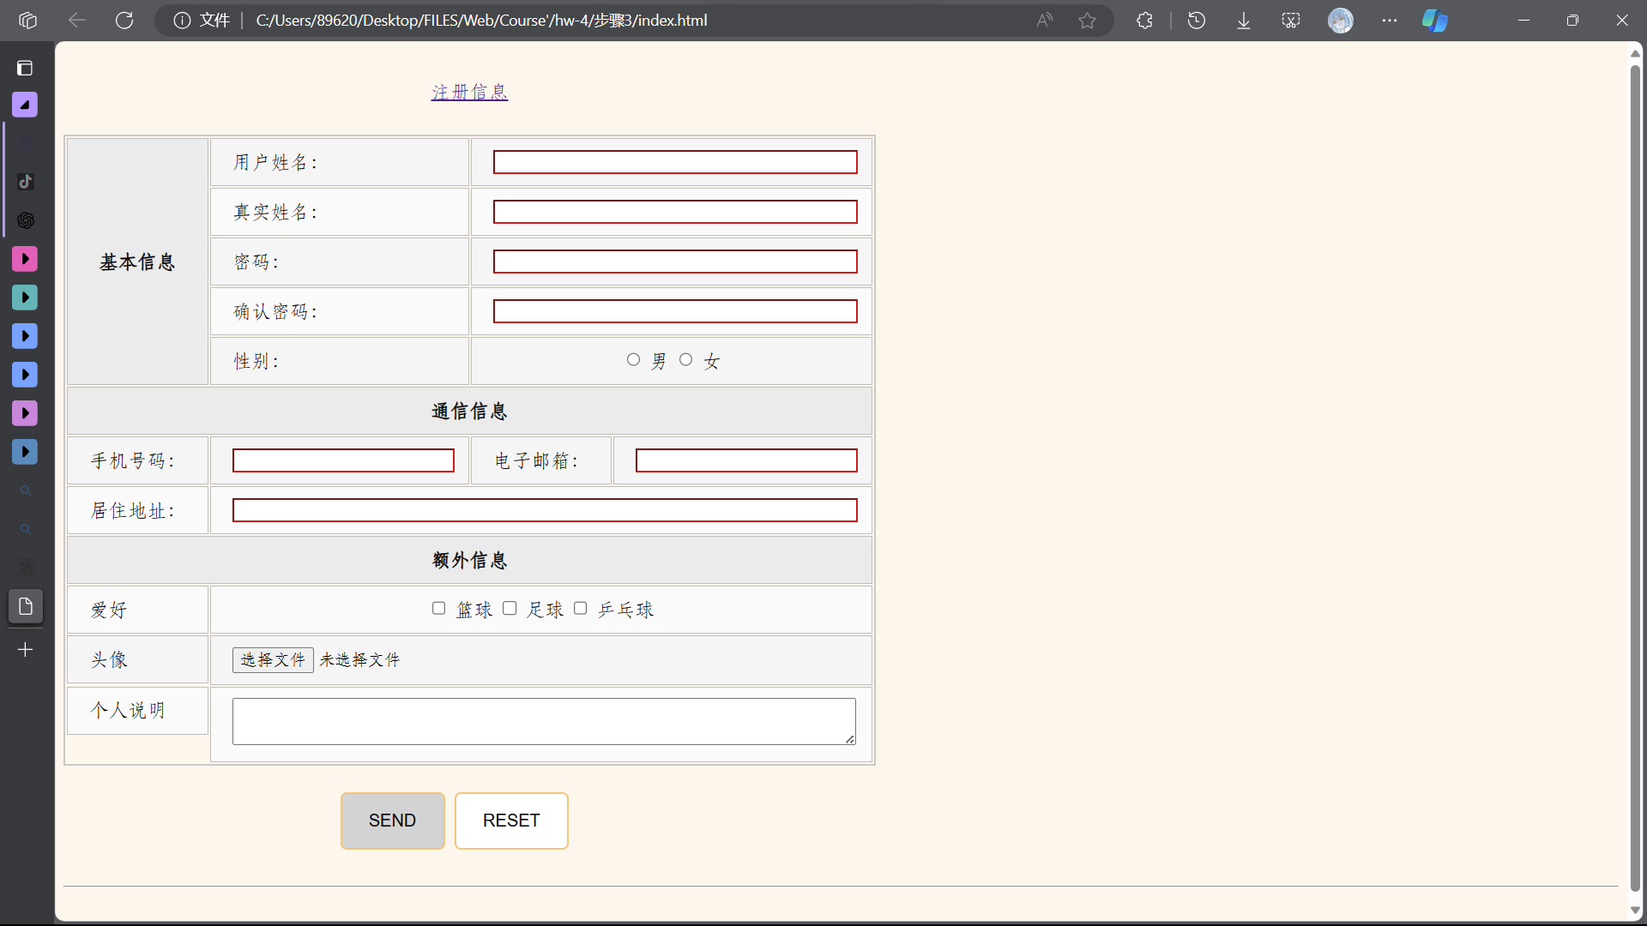实现实验步骤3，在下方附上页面截图并提交相关的代码文件。
  3. 完成实验步骤4，同时要求当鼠标悬停在图片上的时候，图片停止运动，请将这个功能添加在上次实验中的个人网页中作为悬浮的小助手，在下方附上页面截图并提交相关的源代码文件。（提示：清除定时器）

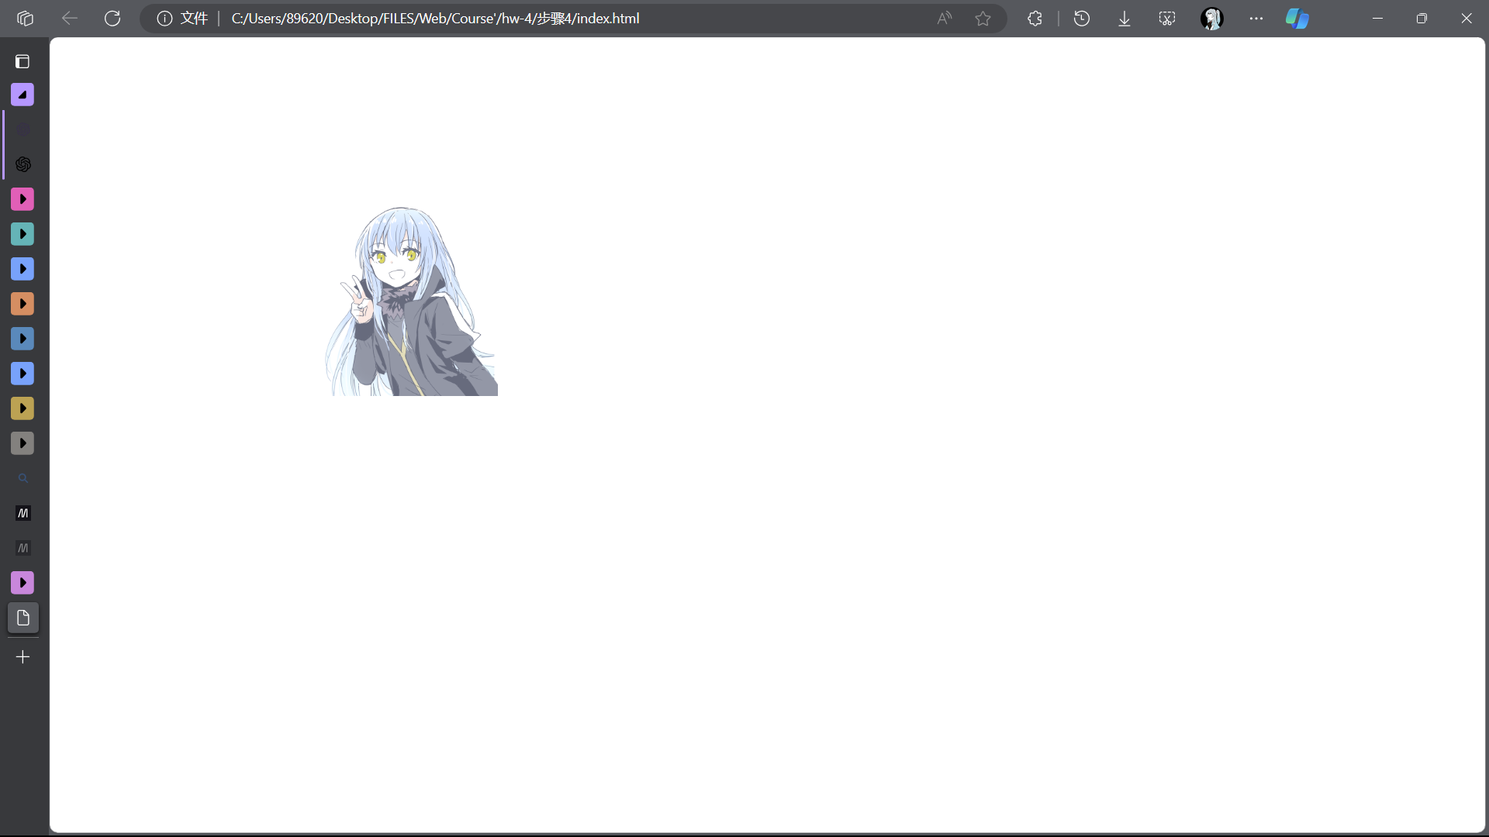

* 1. 完成实验步骤5，在下方附上页面截图并提交相关的代码文件。

